Certificado

# curso: Robótica

Kevin Levrone

Certificamos que Kevin Levrone, RG: 198.920.03-L, do curso de Recursos Humanos da ETEC Prof. Maria Cristina Medeiros, participou da palestra Robótica no Dia do profissional da Informatica, com a carga hóraria de 1 hora no dia 19/10/2023

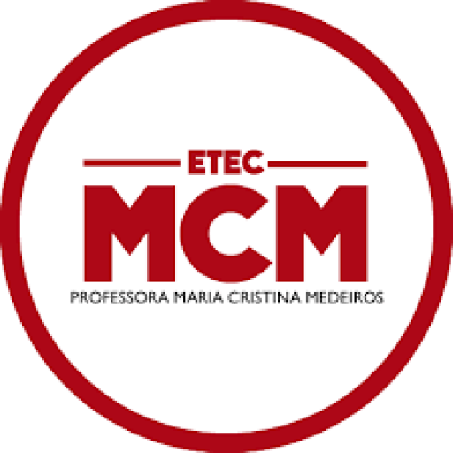19 de Outubro de 2023

____________________________  
Natália de Andrade  
Diretora

____________________________  
Miguel Bombarda  
Palestrante

|  |  |  |
| --- | --- | --- |
| Ficheiro:Assinatura Miguel Bombarda.svg – Wikipédia, a enciclopédia livre |  | Ficheiro:Assinatura Natália de Andrade.svg – Wikipédia, a enciclopédia livre |